**Конспект по организации трудовой деятельности в ходе коллективного труда во 2 младшей группе**

**"Уход за комнатными растениями".**

**Цель:**

1. Расширять представления детей о комнатных растениях.
2. Приобщать детей к трудовой деятельности. Учить ухаживать за комнатными растениями.
3. Приучать детей с помощью взрослых поливать комнатные растения.
4. Вызвать интерес к труду, и желание помогать взрослым.

**Задачи:**

1. Воспитывать заботливое отношение к неживой природе.
2. Развивать речь, внимание, мышление.
3. Развивать общую и мелкую моторику, тактильное восприятие.
4. Воспитывать желание помогать взрослым и участвовать в труде.

**Интеграция образовательных областей:**

**«Познание»** - Расширение кругозора в части представлений о труде взрослых.

**«Социализация»** - Развитие добрых чувств, эмоциональной отзывчивости, освоение правил взаимоотношений со взрослыми и сверстниками в контексте развития детского труда и представлений о труде взрослых.

**«Художественное творчество»** - Развивать эмоциональный отклик на проявление красоты в окружающем мире.

**«Музыка»** - Развивать умение сотрудничать в коллективной музыкальной деятельности.

**«Коммуникация»** - Развитие речи, обогащение словаря, в процессе свободного общения со взрослым и сверстниками. Развивать умение участвовать в коллективных разговорах.  
 **«Безопасность»** - Закрепить правила безопасности в процессе трудовой деятельности.

**«Физическая культура»** - Развитие физических качеств в процессе освоения разных видов труда.

**«Труд»** - Уход за растениями. Приобщение детей к трудовой деятельности.

**Методы и приемы:** Показ, рассматривание комнатных растений, сюрпризный момент, беседа, объяснение воспитателя, вопросы, использование наглядности.

**Место и время проведения:** группа, вторая половина дня.

**Способ объединения детей во время коллективного труда:**Занятие проводится по подгруппам из 5 детей

**Материалы и оборудование:** большой игрушечный грузовик, фартуки для детей - 5 шт., комнатные растения в горшках- 5 шт., лейки - 5 шт., опрыскиватель - 5 шт., тряпочные салфетки - 5 шт., палочки для рыхления земли - 5 шт., игрушка хомячок.

**Предварительная работа:** рассматривание комнатных растений, совместная работа по уходу за растениями, работа по схемам «Потребности растений», «Полив комнатных растений», заучивание пословиц о труде, чтение стихотворений и загадок о растениях.

**Прогнозируемый результат:** в результате коллективного хозяйственно- бытового труда у детей сформировано ценностное отношение к собственному труду и труду своих сверстников. Дети научились правильно  держать  лейку, лить  воду  аккуратно, рыхлить землю, протирать  листья  влажной  тряпочкой. Дети должны понять, что после их работы растения стали чистыми, свежими и красивыми.

**Ход трудовой деятельности:**

**Воспитатель:** Ребятки, посмотрите кто к нам в гости пришёл? Незнаете? Да это же Хомка хомячок. Посмотрите, какой он мягкий, а какие у него пухленькие щёчки. А оказывается Хомка то к нам не один приехал, он что-то для вас привёз. Посмотрите. *Вывожу игрушку грузовик, а в грузовике кузова находятся комнатные растения в горшках.*

**Воспитатель:**  Ой, ребята, посмотрите, что это нам Хомка в грузовичке привёз, что это, ребятки? *(Цветочки*). Правильно, молодцы. Ребята, знаете,  Хомка незнает как нужно за цветочками ухаживать и просит ему помочь. Ну что, поможем Хомке, научим его ухаживать за цветочками? Да! Ну, тогда давайте подходите к столу.

*На столе заранее приготовлены 5 горшочков с цветами, желательно с широкими листочками, лейки, опрыскиватели, тряпочные салфетки, палочки я в своей работе использую китайские, они не дорогие и удобные.*

**Воспитатель:**  Ребята, давайте рассмотрим инструменты, и определим для чего они нужны. (лейка – поливать, деревянная палочка - рыхлить, пульверизатор - опрыскивать, тряпочки стирать пыль с листочков).

*( Напоминаю правила ухода за растениями).*

Рыхление. Чтобы земля была мягкой ее нужно рыхлить, глубоко нельзя, чтобы не повредить корешки.

Полив. Носик лейки прислоню к горшку, чтобы вода текла осторожно, налью ее столько, чтобы цветок напился вдоволь. Все цветы живые, не могут жить без воды.

Протирание листочков от пыли. Мы с вами дышим носиком, а цветочки дышат листочками. Чтобы они могли дышать они должны быть чистыми.

Листики будем протирать влажной тряпочкой. Кладем на правую ладошку тряпочку, а на левую листочек и аккуратно от стебелька до конца листочка будем протирать.

**Воспитатель:**  Ребятки, сейчас я предлагаю вам выбрать себе цветочек за которым вы будете ухаживать. Хорошо, молодцы. Теперь одеваем фартуки.

Работать надо дружно, стараться делать все аккуратно.

А теперь давайте возьмем лейки и польём свои цветочки. А ты Хомка внимательно смотри и запоминай.

Дети выполняют задание, воспитатель в ходе работы помогает им советом, беседует с детьми с каждым индивидуально о том, как называются растения. Воспитатель отмечает старательных детей.

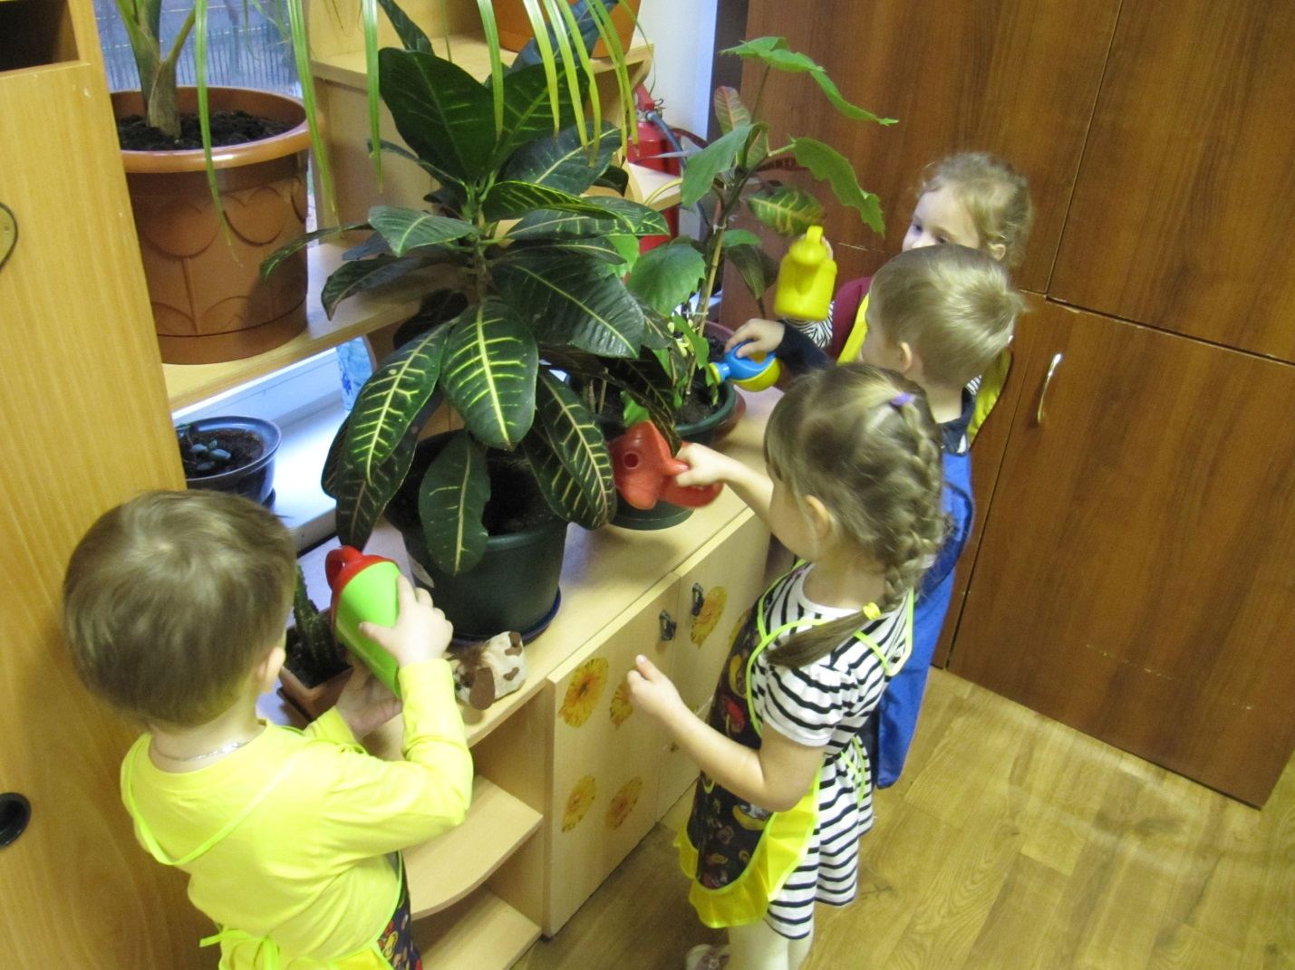

**Воспитатель:**  Молодцы, хорошо полили цветочки. Посмотрите, теперь у всех земля стала мокрой?

- Цветочки вы все водичкой попоили, а теперь нужно протереть листочки от пыли. Давайте все возьмём тряпочки *(показываю, как правильно намотать на ручку, чтобы было удобно протирать)* и протираем листочки.

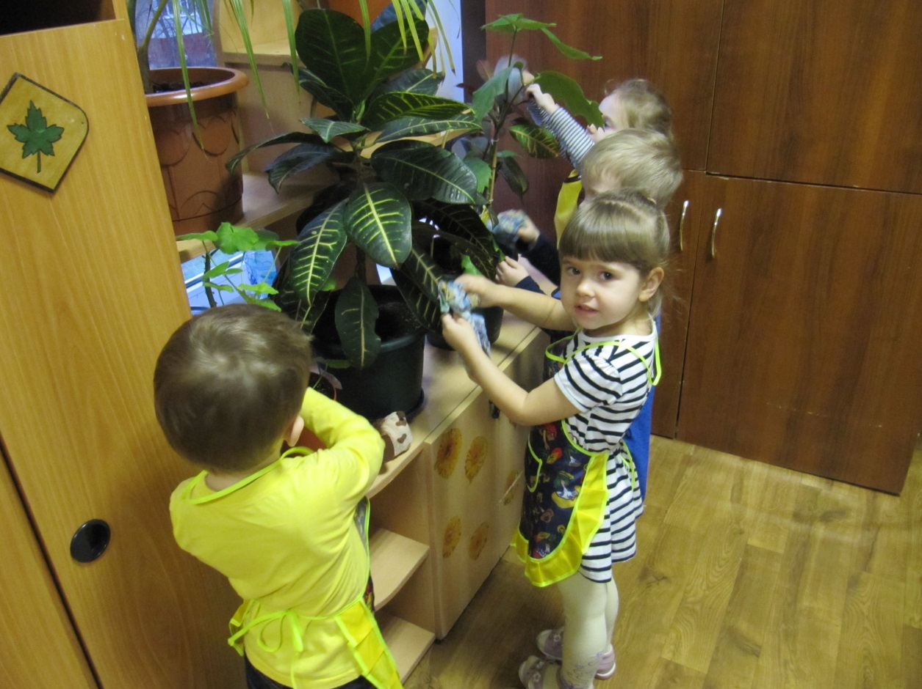

**Воспитатель:**  Молодцы, все справились, но это ещё не всё, давайте теперь ребятки искупаем наши цветочки, вот посмотрите как *(беру опрыскиватель и показываю как им правильно пользоваться, а затем предлагаю деткам попробовать самим)*.

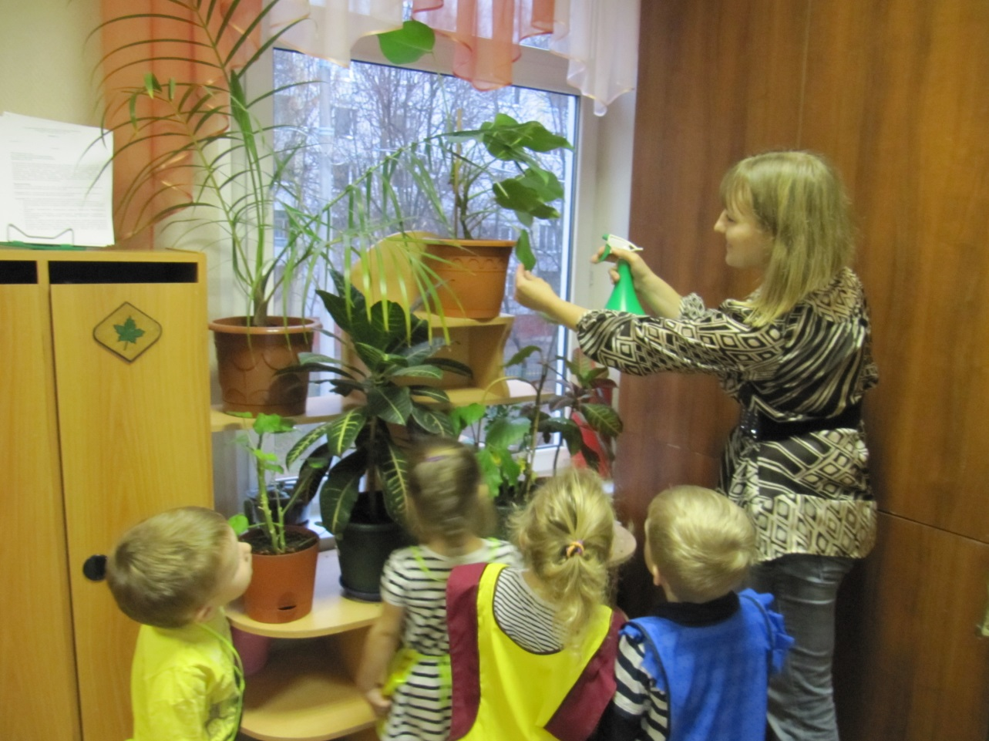

**Воспитатель:**  Молодцы. Ну, а теперь посмотрите у меня есть вот такие волшебные палочки, я вам покажу, как нужно взрыхлять землю (*показываю как)*, ну а теперь ребятки попробуйте сами.

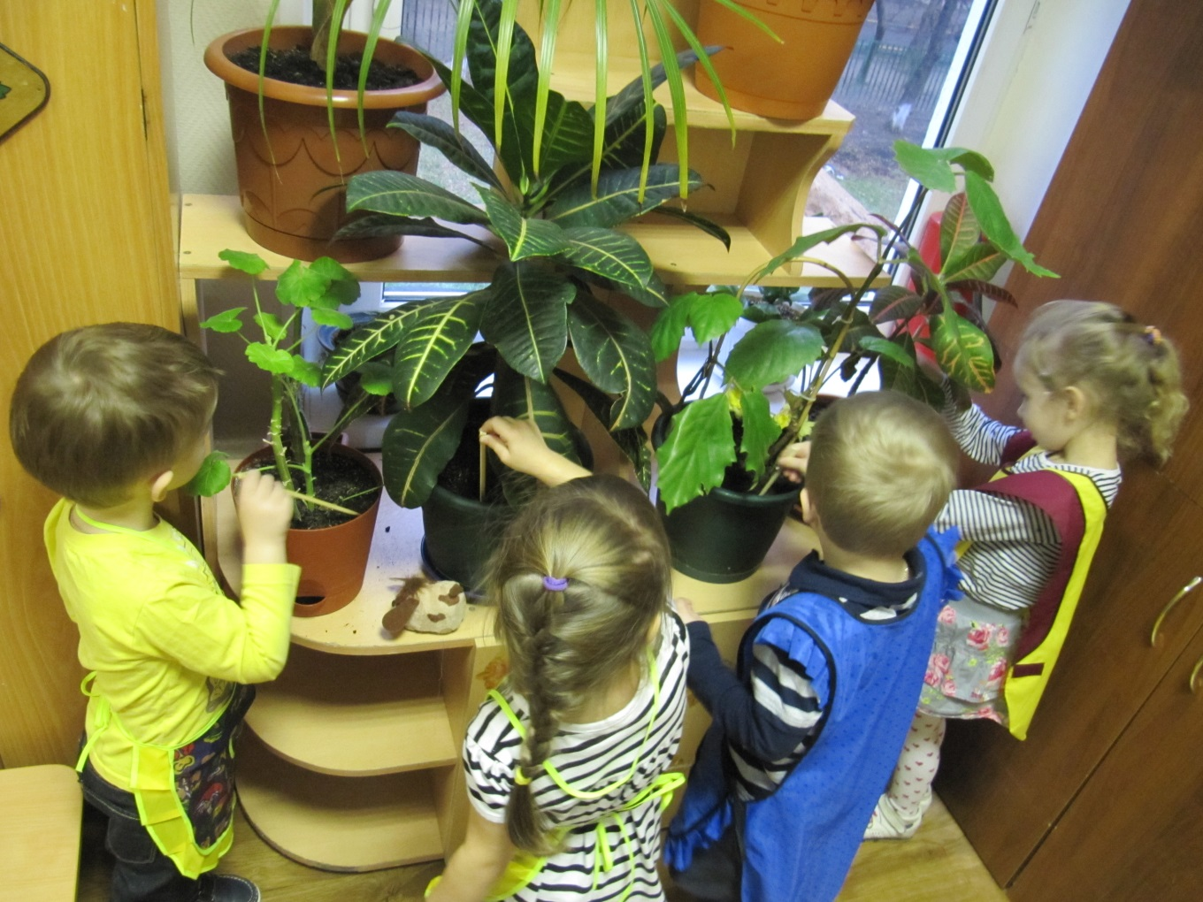

Воспитатель поощряет детей, комментирует их действия.

**Воспитатель:**  Вот какие молодцы. Посмотрите какие у нас цветочки стали чистые, ещё красивее. Хомка ну как ты всё запомнил? Вот видишь,  какие у нас детки молодцы,  всему тебя научили. Ребята, а вы знаете, вы Хомке так понравились, Хомка не хочет с вами расставаться, он предлагает с вами ещё поиграть. Ну, что поиграем с нашим хомячком? Да!

Зарядка "Хомка - хомячок"

Хомка, Хомка, хомячок,  *(Стоя, руки округленные вдоль туловища.Делаем наклоны вправо-влево.)*

Полосатенький бочок.  *(Проводим руками по бокам)*

Хомка рененько встаёт -  *(Потягиваемся, подняв руки вверх)*

Лапки моет, *(Гладим тыльную сторону ладони)*

Щёчки трёт.  *(Гладим щёчки.)*

Подметает Хомка хатку,  *(Машим руками в сторону)*

И выходит на зарядку.  *(Маршируем)*

Раз, два, три, четыре, пять!  *(Руки вперёд, вверх, в стороны,вниз)*

Хомка сильным хочет стать! *(Показываем силу, согнув руки в локтях.)*

**Воспитатель:**  Вот,  ребятки,  молодцы, на славу потрудились, хомячку Хомке у нас очень понравилось, но Хомку ждёт его мама, поэтому ему срочно нужно торопиться домой. Мама нашего хомячка очень обрадуется ведь Хомка для неё приготовил сюрприз и везёт своей маме цветочки за которыми мы сегодня ухаживали. Давайте мы попрощаемся с Хомкой, и попросим чтобы он приходил к нам ещё.